Отчет о проведении предметной недели биологии и экологии

С 28.02 по 03.01.22г. в школе проходила предметная неделя биологии.
Предметная неделя прошла в указанные сроки, согласно утвержденному плану. При подготовке мероприятий и творческих заданий учитывались возрастные особенности детей. Мероприятия были направлены на воспитание экологически грамотного, социально-активного школьника, ответственного за состояние окружающей среды, а также на развитие у учащихся интереса к экологическим проблемам современности и предметам биологии и экологии.
28 февраля (понедельник) с большим интересом и активностью ребят прошла интеллектуальная викторина «В дебрях биологии». Учащиеся узнали много нового и интересного, расширили свой кругозор. Цели викторины (развитие мышления, скорости реакции, познавательной активности, интеллекта и взаимовыручки) были достигнуты. Команды соревновались в правильности ответов на вопросы по истории биологии, зоологии и экологии. Таким образом, ребята поняли, что «кто много читает—тот много знает».
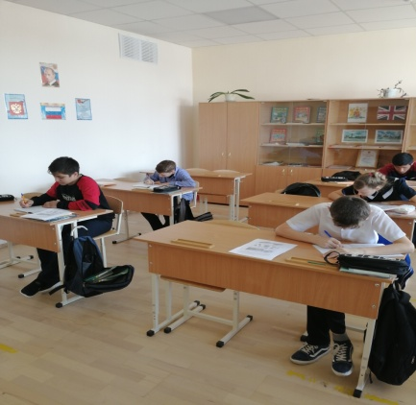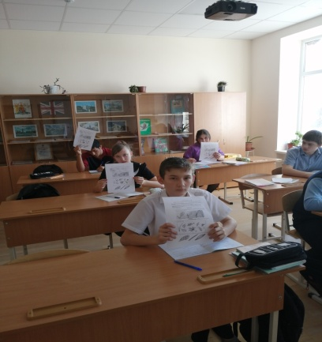

1 марта (вторник) проводился урок с учащимися 9 класса «Размножение – самое удивительное свойство всех живых организмов на нашей планете». Целью данного мероприятия было узнать, а также рассмотреть особенности размножения организмов.
2 марта (среда)
Экологическая игра «Мир растений», была направлена на воспитание экологически грамотного, бережно-относящегося к богатствам природы школьника, а также на развитие творческого воображения и обогащение представления об окружающем мире. В игре принимали участие учащиеся 5-6 класса. Много нового и интересного они узнали из вопросов, касающихся редких и очень своеобразных растений всего мира.
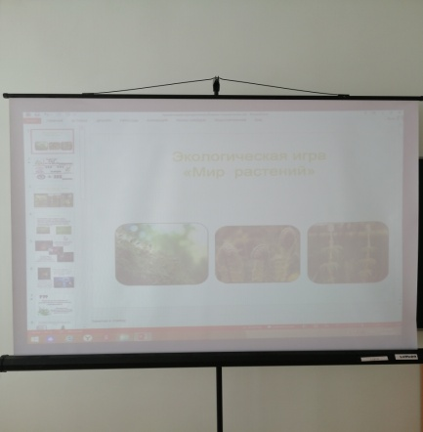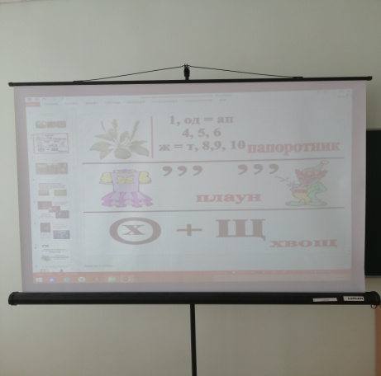

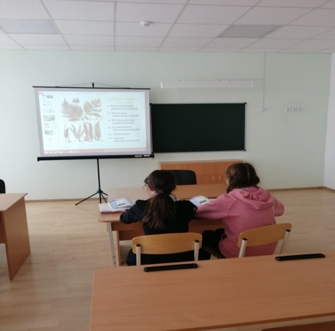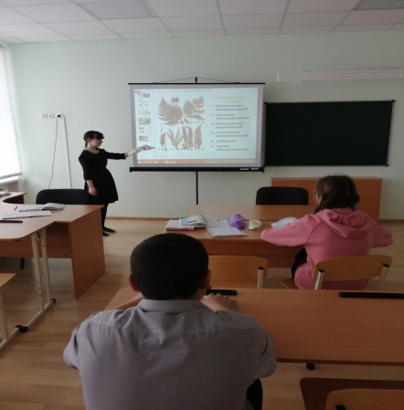
3 марта (четверг) для развития творческих способностей учащихся 7 класса был проведен час занимательной биологии «В мире животных». Ребята подготовили сообщения о редких и интересных животных нашей планеты, просмотрели видеоролик о 10 самых редчайших животных. Такие внеклассные формы работы надолго остаются в памяти детей, расширяют их кругозор и формируют экологическую культуру.
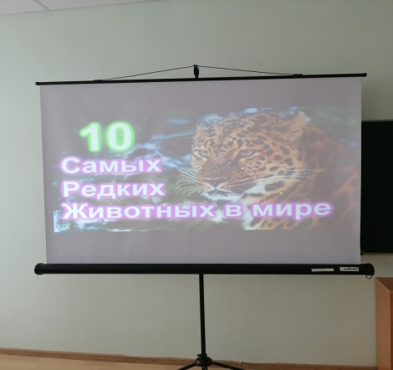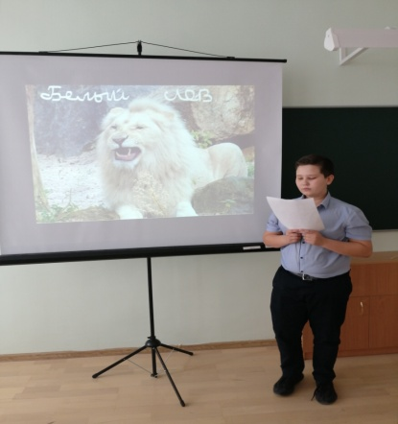

4 марта (пятница) учащиеся 8 класса углубили в прямом и переносном смысле этого слова, свои знания в области изучения анатомии и физиологии человека. Этому поспособствовало путешествие в организм человека – просмотр видеофильма «Вселенная твоего тела, микрокосмос, мир внутри человека»
В целом неделя прошла успешно. Поставленные цели выполнены.

Учитель биологии О. А. Кудряшова

